***Задание:***

*Создаем папку* ***Task7****.*

*В ней создаем страницу* ***one-block.html.*** *Добавляем на страницу тег <div> с классом one-block и прописываем ему стили, чтобы для разных режимов экрана данный блок соответствовал макетам ниже.*

*Начальный и максимальный размер 400х400px с внешними отступами 50px и центрированием по горизонтали (не нужно по вертикали).*

*!****ВАЖНО*** *При изменении экрана до 320 пикселей по ширине* ***не должно быть*** *горизонтального скролла, нельзя скрывать контент используя св-во overflow: hidden. Запрещено добавлять брейкпоинты, не указанные в задании!*

***Разрешение больше 1280px:***

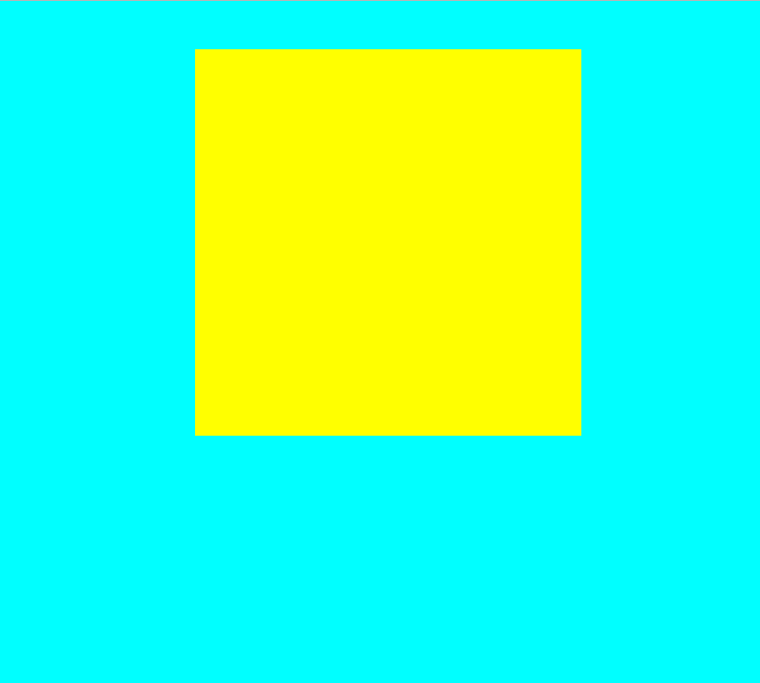

***Разрешение меньше 1280px:***

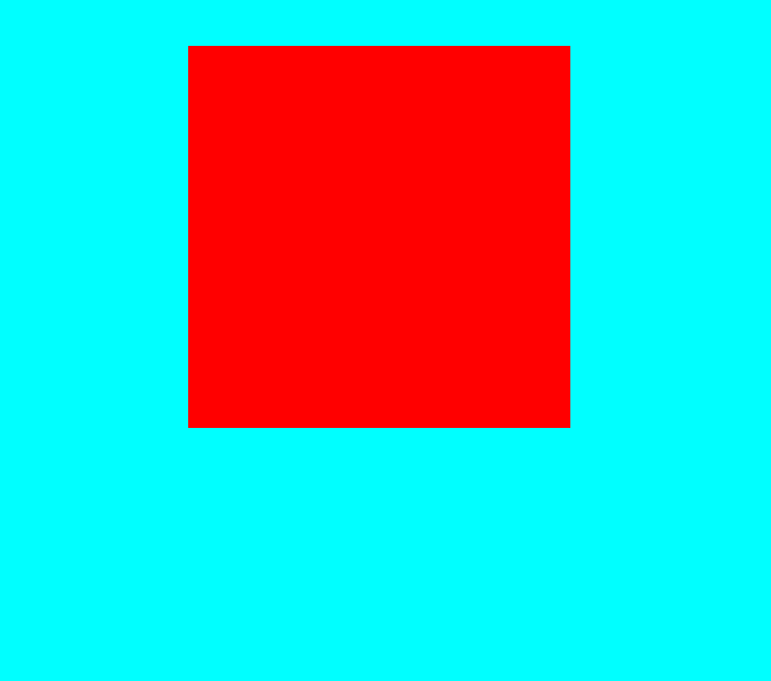

***Разрешение меньше 1024px:***

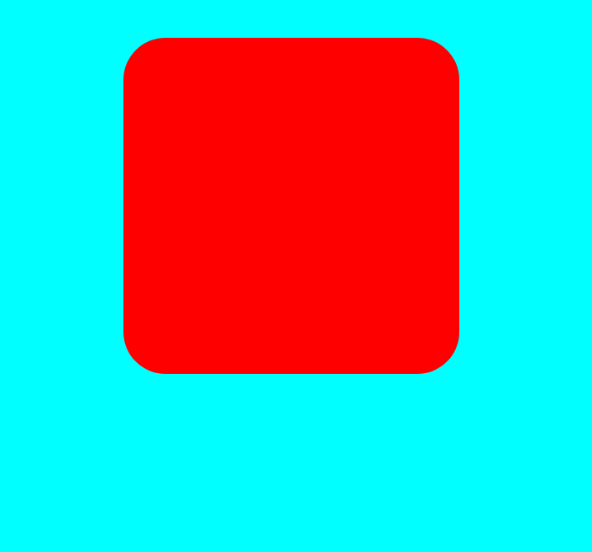

***Разрешение меньше 768px:***

**

***Разрешение меньше 640px:***

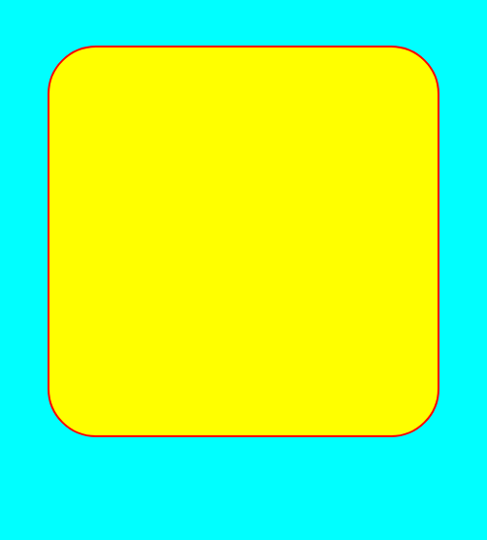

***Разрешение меньше 480px:***

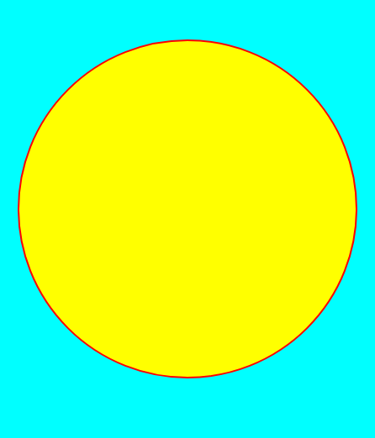

***Разрешение меньше 320px:***

**